Обучение технологиям дистанционного образования на уроках информатики как основа неограниченных возможностей для получения современных знаний

Современное общество, которое становится информационным, побуждает человека постоянно пополнять свой багаж знаний. В связи с этим значительно возрастает роль дистанционного обучения – оно многократно увеличивает возможности человека в плане получения образования и профессионального роста. Сегодняшние ученики, покидая стены школы, должны иметь полное представление о возможностях и формах дистанционного обучения, его достоинствах и недостатках, и сформировать эти представления, безусловно, должен помочь школьный курс информатики.
«Дистанционное обучение это получение образования с помощью интернета и современных информационных и телекоммуникационных технологий. При дистанционном обучении происходит обмен учебной информацией с помощью современных средств на расстоянии. Дистанционное обучение расширяет возможности для получения качественного профессионального образования.»[3]
Прежде всего, обучающиеся должны овладеть технологиями сетевого общения, чему может способствовать активная работа в школьном информационном пространстве. Одним из компонентов школьного информационного пространства является локальная сеть кабинета информатики и школы. Обучение работе в сети начинается на уроках информатики в 3 классе при изучении темы «Локальные и глобальные сети». На уроке проводится практическая работа «Знакомимся с локальной сетью школьного кабинета информатики», в ходе которой третьеклассники узнают, что такое Сетевое окружение, учатся загружать документы из сетевой папки и сохранять их в ней, работать с сетевыми учебными программами.
Другим компонентом информационной среды школы является школьный сайт, с информационными ресурсами которого учащиеся 4 класса знакомятся, выполняя практическую работу «Путешествуем по страницам школьного сайта».
Следующий шаг – работа с Сетевым Городом. Как получить нужную информацию в нем, как организовать общение ученика и учителя, учеников между собой – обо всем этом ученики 5 класса узнают, выполняя практическую работу на тему «О чем мне может рассказать Сетевой город».
В настоящее время непременным компонентом обучения стали различные дистанционные олимпиады и конкурсы. На многих из них требуется самостоятельная регистрация, самостоятельная отправка работ, получение результатов и сертификатов. Практическая работа «Обзорная экскурсия по сайтам дистанционных проектов» проводится на одном или нескольких занятиях курса внеурочной деятельности «Практическая информатика».
В своей работе уже много лет использую дистанционное обучение для:
- организации контроля выполнения домашних заданий учащимися;
- индивидуальной работы и консультаций;
- дополнительного обучения (подготовки к олимпиадам, участию в конкурсах);
- занятий во время карантина, морозов, болезни ученика.
Непосредственно на уроках использую фрагменты видеозаписей лекций с различных дистанционных курсов, провожу тесты on-line. При изучении программирования очень помогает сайт дистанционной подготовки по информатике, автоматизируя трудоемкую работу по тестированию программ, составленных учащимися.
В последние два года работаю со Сколковским проектом ЯКЛАСС. Он соответствует ФГОС, включает в себя теоретический материал по предметам школьного курса, тренировочные задания, материалы для контроля. Учитель имеет возможность не только использовать материалы сайта, но разрабатывать и вводить в систему свои собственные проверочные работы. Учащиеся с удовольствием выполняют задания еще и потому, что на сайте присутствует элемент соревновательности – можно увидеть себя в ТОПе дня среди одноклассников или по всему сайту. В любой момент при необходимости можно вывести статистический анализ состояния усвоения учебного материала по классу, по теме, конкретному ученику. Родители при желании имеют возможность получить информацию о работе своих детей в виде СМС на свой мобильный телефон.
Дистанционное обучение позволяет школьникам самостоятельно пополнять свой багаж знаний, работать в своем темпе, создавать свою образовательную траекторию и идти по ней.

Список литературы
- Дистанционное обучение школьников. (Электронный ресурс), http://edunews.ru/onlajn/info/distacionoe-obuchenit-v-schole.html
- Жидаль Р.Г., Дистанционное обучение школьников. (Электронный ресурс), http://festival.1september.ru/articles/571052/
- Романова С. М. Система дистанционного обучения как средство информационно-коммуникационных технологий в образовательном процессе // Научно-методический электронный журнал «Концепт». – 2013. – Т. 4. – С. 271–275. – URL: http://e-koncept.ru/2013/64056.htm

.
Приложение 1.

Практическая работа «Знакомимся с локальной сетью кабинета информатики»

Задание 1. Загружаем документ из Сетевой папки
- Включите компьютер. Дождитесь загрузки Рабочего стола.
- На Рабочем столе найдите папку Сетевое окружение и откройте ее.
- В папке Сетевое окружение найдите папку Информатика_3_класс и откройте ее.
- Из папки Информатика_3_класс скопируйте на Рабочий стол файл Сети.
- Выполните задание, предложенное в этом файле.
- Результат сохраните в своей личной папке, добавив к имени файла свою фамилию, например, Сети_Иванов.

Задание 2. Копируем файл из личной папки в Сетевую папку
- Откройте свою личную папку.
- В другом окне откройте папку Информатика_3_класс.
- С помощью мышки переместите свой файл Сети в папку Информатика_3_класс.

Задание 3. Учимся выполнять тест в локальной сети
- Ярлыком с Рабочего стола запустите программу Tester.
- В диалоговом окне выберите Сетевое тестирование.
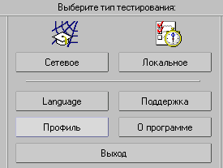
- Поставьте флажок Соединиться.
- После соединения с сервером в окне (справа) отметьте тест, указанный учителем.
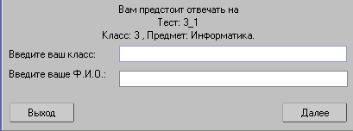
- По окончании загрузки теста введите данные о себе, проверьте их правильность, подтвердите.
- Нажмите на кнопку Далее.

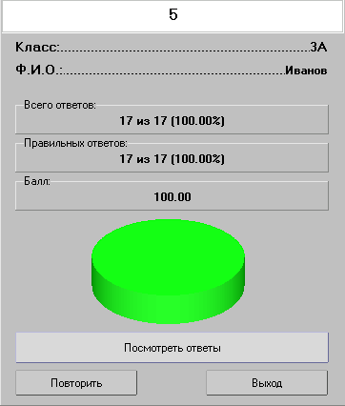
- Внимательно читайте вопрос, выбирайте один или несколько правильных ответов и нажимайте кнопку ДАЛЕЕ.
- По окончании теста нажмите на кнопку ЗАВЕРШИТЬ, посмотрите результаты тестирования и допущенные ошибки.
- Закройте окно тестирования, нажав кнопку ВЫХОД.

Мы научились:
- Загружать документ из Сетевой папки.
- Перемещать документ в Сетевую папку.
- Запускать программу Тестер и выполнять тест в локальной
Приложение 2

Приложение 2

Практическая работа «Путешествуем по страницам школьного сайта»

Задание 1. Заходим на школьный сайт
1 способ – В поисковой строке любого браузера наберите «сайт школы 25 г. Златоуста»
2 способ – в адресной строке любого браузера на берите адрес школьного сайта http://74205s25.edusite.ru

Задание 2. Знакомимся с содержанием главной страницы – Доски объявлений
- Изучите пункты левого вертикального меню сайта.
- Изучите пункты верхнего горизонтального меню сайта.
- Посетите страницы:
  - Школьные новости
  - Школьная столовая
  - Гордость школы
  - Образовательные ресурсы для обучающихся

Задание 3. Работаем с картой сайта
- Перейдите на страницу Карта сайта.
- По карте сайта найдите страницу Здоровье школьника и перейдите на нее. Какую информации вы можете здесь получить? Вернитесь назад на Карту сайта.
- Перейдите на страницу Виртуальная приемная директора школы. Для чего может пригодиться эта страница вам или вашим родителям?
- Перейдите на страницу После уроков. Какую информацию она содержит?

Задание 4. Работаем с Поиском
Для того, чтобы на сайте школы найти информацию о каком-либо событии, человеке или документе можно воспользоваться строкой поиска.
- Найдите информацию о школьных декадах.
- Найдите информацию о шахматах в школе.
- Найдите информацию о победителях олимпиад.

Мы научились
- Заходить на школьный сайт.
- Перемещаться по страницам сайта с помощью
  - Меню
  - Карты сайта
  - Гиперссылок
- Пользоваться поиском по сайту.
- Задавать вопрос директору школы.

Приложение 3

Практическая работа «Осваиваем Сетевой город»

Задание 1. Вход в Сетевой город
- Ярлыком с Рабочего стола войти в Сетевой город.
- В открывшейся форме ввести свой логин и пароль
- Нажать кнопку Войти.

Задание 2. Сетевой город ученику
- Рассмотрите открывшееся окно программы.
В правом углу вы видите текущую дату, число пользователей в данный момент работающих в системе, свою фамилию, имя и кнопку Выход.
В левом углу формы вы видите меню с опциями, которые вам доступны в системе. Ниже меню расположена Доска объявлений. Есть ли на доске объявлений объявление для вас?
- Выведите расписание:
  - На текущую неделю, на прошедшую неделю
  - На день (через календарь)
- Загляните в свой дневник, посмотрите свои текущие оценки и домашнее задание. Перейдите по ссылке в ЯКласс, вернитесь в Сетевой город.
- Откройте вкладку Ресурсы – Каталог ссылок. Используя ссылку, перейдите на школьный сайт. Вернитесь в Сетевой город.
- Откройте вкладку Отчеты.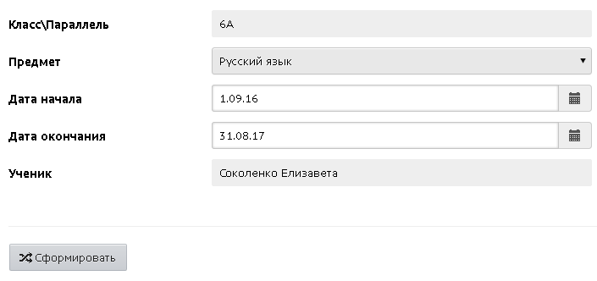
Сформируйте Отчет об успеваемости по какому-нибудь предмету.

Задание 3. Работаем с почтой Сетевого города
- Обратите внимание на значок конверта. Число рядом с ним показывает, сколько в нем непрочитанных вами сообщений.
- Щелкните по конверту, откройте и прочитайте адресованные вам сообщения.
- Если к сообщению прикреплен файл, сохраните его в своем компьютере.
- Если на сообщение нужно дать ответ, нажмите на кнопку Ответить, напишите ответ и нажмите на кнопку Отправить.

Задание 4. Создаем и отправляем свое сообщение
- Откройте почту Сетевого города.
- Нажмите кнопку Создать
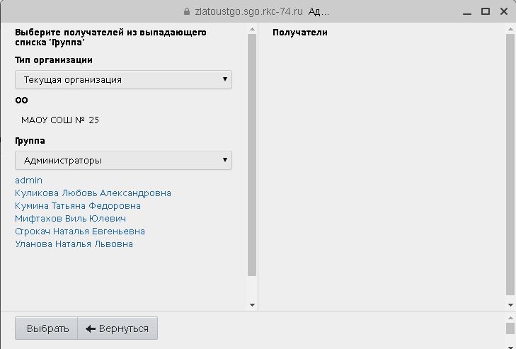
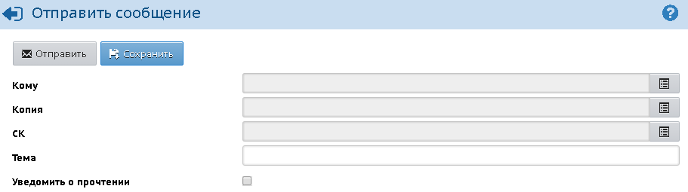
- Заполните поле Кому, для чего выберите сначала Группу и конкретного адресата в группе. Подтвердите свой выбор, нажав кнопку Выбрать.
- Заполните поле Тема.
- Наберите нужный текст в поле для ввода текста.
- Присоедините нужный файл, нажав на кнопку Присоединить.
- Убедитесь, что все сделано правильно и отправьте сообщение или сохраните его, нажав соответствующую кнопку.

Мы научились:
- Узнавать расписание уроков.
- Узнавать оценки и домашнее задание.
- Формировать отчеты по собственной успеваемости.
- Переходить из Сетевого города в ЯКласс, на школьный сайт и возвращаться обратно.
- Читать объявления и почтовые сообщения.
- Отправлять почтовые сообщения, прикреплять к ним файлы.

Приложение 4

Практическая работа «Обзорная экскурсия по сайтам дистанционных проектов»

Задание 1. Знакомимся с дистанционными порталами и проектами
- Любым способом зайдите на школьный сайт.
- Откройте страницу «Образовательные ресурсы для обучающихся»
- Перейдите по ссылкам на предложенные ресурсы.
- Откройте страницу «Мир школьных олимпиад» и с нее зайдите на страницу «Дистанционные олимпиады и конкурсы». Более подробно познакомьтесь с порталом «Всероссийский конкурс КИТ»

Задание 2. Регистрируемся на дистанционном портале «Фоксфорд»
- Зайдите на дистанционный портал «Центр онлайн-обучения Фоксфорд» http://foxford.ru
- Нажмите на кнопку ВХОД/РЕГИСТРАЦИЯ
- Выберите свой профиль Школьник
- Заполните открывшуюся форму.
- Подтвердите регистрацию по ссылке из письма, присланного на ваш электронный адрес.
- Ознакомьтесь с предложениями сайта.

Задание 3. Знакомимся с порталом ЯКЛАСС
- Зайдите на портал ЯКЛАСС со своим логином и паролем.
- Узнайте ТОП дня по школе и своему классу.
- Выберите предмет «Информатика» и выполните несколько заданий из любого урока.

Задание 4. Работаем на сайте Дистанционная подготовка по информатике
- Зайдите на сайт дистанционной подготовки http://informatics.mccme.ru
- Выберите нужный раздел, например «Изучение языка программирования».
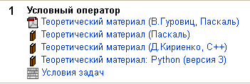
- Выберите тему для изучения, например «Условный оператор». Изучите теорию по теме и перейдите к решению задач.
- Ознакомьтесь с условием задачи, составьте программу и сохраните ее у себя на компьютере.
- Для того, чтобы отправить решение на проверку, необходима регистрация на сайте. Если у вас регистрации нет, выполните ее и зайдите на сайт под своим логином.
- Загрузите файл с программой, выберите язык программирования и отправьте решение на проверку.

Задание 5. Как готовиться к ЕГЭ и ОГЭ на сайте «СДАМ ГИА: Решу ЕГЭ и ОГЭ»
- Зайдите на сайт и зарегистрируйтесь на нем.
- Выберите нужный предмет, ознакомьтесь с каталогом заданий.
- Попробуйте:
  - Выбрать задание по номеру.
  - Выбрать вариант по номеру.
  - Указать и решить необходимое количество однотипных задач.
  - Ввести вариант, указанный учителем.
  - Познакомиться с результатами и решениями.

Приложение 1. ПР «Знакомимся с локальной сетью школьного кабинета информатики»
Приложение 2. ПР «Путешествуем по страницам школьного сайта»
Приложение 3. ПР « О чем мне расскажет Сетевой город»
Приложение 4. ПР «Обзорная экскурсия по сайтам дистанционных проектов»
Возможно проведение этой работы или ее частей в качестве домашнего задания
Предварительная регистрация проведена учителем
Для учащихся 9-11 классов

